3era Práctica de laboratorio

1.- Considere el problema de transporte definido por a= (6,7,8), b= (6,9,4,2) y c = 4 1 5 6  
 2 8 9 3   
 6 1 7 2

Es una solución: enviar 6 unidades del primer origen al segundo destino, 6 unidades del segundo origen al primer destino, 1 unidad del segundo origen al cuarto destino, 3 unidades del tercer origen al segundo destino, 4 unidades del tercer origen al tercer destino y 1 unidad del tercer origen al cuarto destino ¿Por qué? Se podrá encontrar una mejor solución

2.- Una empresa produce un único artículo en tres plantas P1, P2, P3 la capacidad de producción mensual de la empresa está limitada a 1500 unidades mensuales en cada una de las plantas, la empresa debe enviar a 4 clientes cuyas demandas mensuales son 1200, 1300, 1600 y 1000 unidades respectivamente. El beneficio unitario que se proporciona su producción considerando los costos de producción y el precio de venta es de 110 u.m. los costos de envío a los 4 clientes mayoristas que la empresa tiene son

30 10 25 20   
 15 25 30 10   
 20 30 15 20   
   
3.- La compañía nacional de subsistencias populares planea la distribución de costales de yute de 75kg c/u, que se utilizará en el encostalado del maíz y del frijol en su próximo programa de comercialización de estos granos, las fábricas de costales están ubicadas en los distritos A, B, C, los centros almacenadores de costales están ubicados en siete centrales estratégicas donde la capacidad es de 400, 150, 300 y las demandas son de 100, 75, 150, 100, 125, 200, 50, el flete de transporte en u.m. por costal de cada una de las fábricas a los centros es:

0.249 0.235 0.201 0.134 0.171 0.109 0.010  
 0.138 0.090 0.136 0.150 0.136 0.194 0.224   
 0.106 0.040 0.119 0.128 0.119 0.179 0.231

Encontrar el menor costo de envío

RONALD ANTONIO RODRIGUEZ GAMARRA

1.-

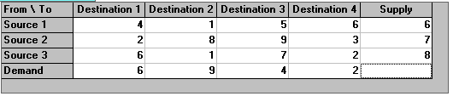

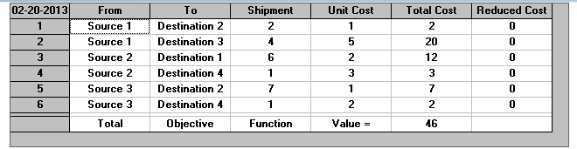

Método aproximación vogel

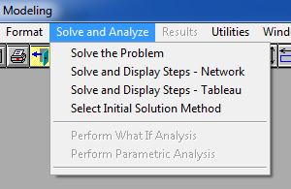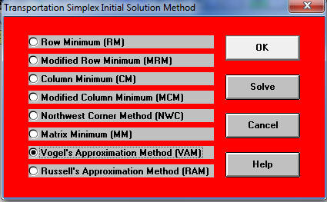

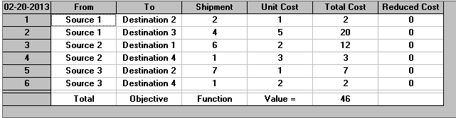

COMPROBAMOS QUE LA SOLUCION 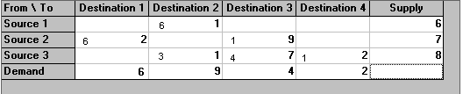

min =6\*1 + 6\*2 + 1\*9 + 3 \* 1 + 4\*7 + 1\*2 = 54

RESULTA SER UNA SOLUCION QUE NO ES LA OPTIMA

Ya que el minimo es 46

2.-

Se trata de maximizar Beneficio (110 - Xij)

80 100 85 90

95 85 80 100

90 80 95 90

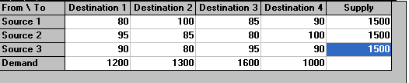

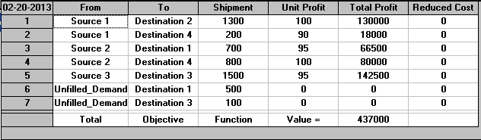

3.-

Minimizar costos de envio

(75 \* Xij)

18.67 17.62 15.07 10.05 12.82 8.17 0.75  
 10.35 6.75 10.2 11.25 10.2 14.55 16.8  
 7.95 3 8.92 9.6 8.92 13.42 17.32

